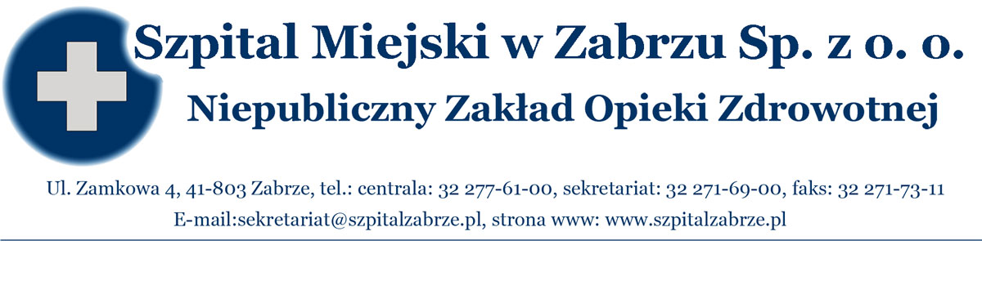
Zabrze, 12/07/2012

SM/DZ/2012/
WSZYSYCY WYKONAWCY

WYJAŚNIENIA W TRYBIE ART. 38 UST. 1
USTAWY Z DNIA 29 STYCZNIA 2004 R. PRAWO ZAMÓWIEŃ PUBLICZNYCH

PRZETARG NIEOGRANICZONY NR 16 PN/12
NA DOSTAWY ENDOPROTEZ, IMPLANTÓW ZESPALAJĄCYCH I CEMENTU KOSTNEGO

Pytanie nr 1 – dotyczy Pakietu nr 7 pozy. 2
Czy Zamawiający wyrazi zgodę na zaoferowanie w Pakiecie nr 7 poz. 2 płytek od dł. 81 do 237mm od 4 do 16 otworów?
Odpowiedź 1
Nie, Zamawiający nie wyraża zgody na modyfikację specyfikacji. Oczekuje dostawy w/w przedmiotu zamówienia zgodnie z opisem SIWZ

Pytanie nr 2 – dotyczy Pakietu nr 7 pozy. 3
Czy Zamawiający wyrazi zgodę na zaoferowanie w Pakiecie nr 7 poz. 3 płytek o dł.70-340mm od 4 do 22 otworów?
Odpowiedź 2
Nie, Zamawiający nie wyraża zgody na modyfikację specyfikacji. Oczekuje dostawy w/w przedmiotu zamówienia zgodnie z opisem SIWZ

Pytanie nr 3 – dotyczy Pakietu nr 7 pozy. 3, 4
Czy Zamawiający wyrazi zgodę na zaoferowanie w Pakiecie nr 7 poz.3,4 śrub o średnicy 3,5mm?
Odpowiedź 3
Nie, Zamawiający nie wyraża zgody na modyfikację specyfikacji. Oczekuje dostawy w/w przedmiotu zamówienia zgodnie z opisem SIWZ

Pytanie nr 4 – dotyczy Pakietu nr 7pozy. 6
Czy Zamawiający wyrazi zgodę na zaoferowanie w Pakiecie nr 7 poz. 6 płytek od dł. 82 do 262mm i od 4 do 14 otw. z zastosowaniem śr. o śr. 5,0mm?
Odpowiedź 4
Nie, Zamawiający nie wyraża zgody na modyfikację specyfikacji. Oczekuje dostawy w/w przedmiotu zamówienia zgodnie z opisem SIWZ

Pytanie nr 5 – dotyczy Pakietu nr 7pozy. 10
Czy Zamawiający wyrazi zgodę na zaoferowanie w Pakiecie nr 7 poz.10 śruby blokujące o średnicy 4,5mm?

Odpowiedź 5
Nie, Zamawiający nie wyraża zgody na modyfikację specyfikacji. Oczekuje dostawy w/w przedmiotu zamówienia zgodnie z opisem SIWZ

Pytanie nr 6 – dotyczy Pakietu nr 7pozy.11, 12
Czy Zamawiający wyrazi zgodę na zaoferowanie w Pakiecie nr 7 poz.11,12 płytki uniwersalne o dł.. 90-270mm pod śruby o przekroju 3,5mm?
Odpowiedź 6
Nie, Zamawiający nie wyraża zgody na modyfikację specyfikacji. Oczekuje dostawy w/w przedmiotu zamówienia zgodnie z opisem SIWZ

Pytanie nr 7 – dotyczy Pakietu nr 7pozy.13
Czy Zamawiający wyrazi zgodę na zaoferowanie w Pakiecie nr 7 poz 13 płytki przyśrodkowe od 3 do 14 otw.. dł.. 59-201mm i płytki boczne od 3 do 14 otw. dł. 65-208mm?
Odpowiedź 7
Nie, Zamawiający nie wyraża zgody na modyfikację specyfikacji. Oczekuje dostawy w/w przedmiotu zamówienia zgodnie z opisem SIWZ

Pytanie nr 8 – dotyczy Pakietu nr 7pozy. 2-16
Czy w Pakiecie nr 7 w poz. 2-16 zamawiający dopuszcza implanty tytanowe?
Odpowiedź 8
Nie, Zamawiający nie wyraża zgody na modyfikację specyfikacji. Oczekuje dostawy w/w przedmiotu zamówienia zgodnie z opisem SIWZ

Pytanie nr 9 – dotyczy Pakietu nr 7pozy. 15
Czy Zamawiający wyrazi zgodę na zaoferowanie w Pakiecie nr 7 poz 15 płytkę od 6 do 22 otw. i dł. 170-458mm pod śruby 5,0mm?
Odpowiedź 9
Nie, Zamawiający nie wyraża zgody na modyfikację specyfikacji. Oczekuje dostawy w/w przedmiotu zamówienia zgodnie z opisem SIWZ

Pytanie nr 10 – dotyczy Pakietu nr 7pozy. 16
Czy Zamawiający wyrazi zgodę na zaoferowanie w Pakiecie nr 7 poz. 16 płytke od dł. 65-208mm i od 3-14 otworów?
Odpowiedź 10
Tak, Zamawiający dopuści również taki produkt.

Pytanie nr 11 – dotyczy Pakietu nr 7
Czy Zamawiający w pakiecie nr 7 odstąpi od wymogu sterylności?
Odpowiedź 11
Nie, Zamawiający nie wyraża zgody na modyfikację specyfikacji. Oczekuje dostawy w/w przedmiotu zamówienia zgodnie z opisem SIWZ

Pytanie nr 12 – dotyczy wyjaśnienia zapisów wzoru umowy
Czy zamawiający wyrazi zgodę na zmniejszenie kar umownych na 0,1% kwoty netto za
niedostarczoną w terminie partię towaru za każdy dzień zwłoki ?

Odpowiedź 12
Zamawiający w § 6 ust 3 przewiduje kary za nieterminową realizację dostawy. Szpital ze względu na swoją działalność jest jednostką gdzie terminowe dostawy są szczególnie istotne. Każde przedsiębiorstwo dąży do optymalizacji dostaw i stanów zgodnie z zasadą „just in time”. Wykonawca składający ofertę zobowiązany jest do zapewnienia ciągłości i terminowości dostaw, oraz właściwe oszacowanie swoich możliwości logistycznych. Zamawiający nie wyraża zgody na obniżenie kar za nieterminowe dostawy.
………………………………………………….
Dr n. med. Mariusz Kazimierz Wójtowicz –
Prezes Szpitala Miejskiego w Zabrzu Sp. z o.o.

